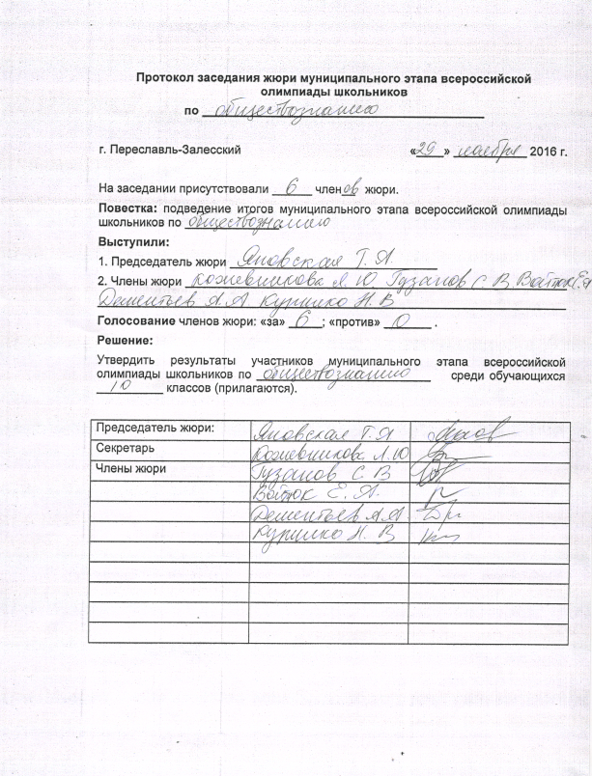

№ п/п | ФИО | Класс | 1 | 2 | 3 | 4 | 5 | 6 | 7 | 8 | Эссэ | Мах  балл | Итоговый балл | Рейтинг | Тип грамоты
1 | Качабекова Д. Н. | 10 | 8 | 6 | 4 | 12 | 2 | 5 | 1 | 7 | 37 | 150 | 82 | 1 | Победитель
2 | Чижикова А. П. | 10 | 3 | 6 | 5 | 16 | 5 | 1 | 1 | 8 | 16 | 150 | 61 | 2
3 | Кузнецова К. Д. | 10 | 7 | 6 | 2 | 0 | 2 | 1 | 0 | 0 | 32 | 150 | 50 | 3-4
4 | Петрова Е. С. | 10 | 5 | 0 | 4 | 4 | 0 | 1 | 0 | 3 | 33 | 150 | 50 | 3-4
5 | Дятчина Д. А. | 10 | 4 | 0 | 2 | 0 | 0 | 2 | 0 | 5 | 33 | 150 | 46 | 5
6 | Кабанов М. Ю. | 10 | 6 | 6 | 4 | 0 | 0 | 0 | 0 | 12 | 13 | 150 | 41 | 6
7 | Гринчук О. О. | 10 | 5 | 6 | 2 | 12 | 0 | 2 | 0 | 3 | 10 | 150 | 40 | 7
8 | Дидин А. А. | 10 | 4 | 3 | 7 | 4 | 0 | 3 | 0 | 0 | 7 | 150 | 27 | 8
9 | Волотовская Е. Е. | 10 | 3 | 6 | 3 | 0 | 0 | 1 | 0 | 0 | 7 | 150 | 20 | 9
10 | Бойченко В. В. | 10 | 5 | 0 | 3 | 0 | 0 | 1 | 1 | 0 | 0 | 150 | 10 | 10-11
11 | Лукьянов А. В. | 10 | 6 | 0 | 0 | 0 | 0 | 4 | 0 | 0 | 0 | 150 | 10 | 10-11

